에이전트 판단 검토
운영자 매뉴얼
창고관리자(WAREHOUSE_MANAGER) · 시스템관리자(WMS_ADMIN)용
WMS · ProcessGPT Sample App
항목 | 내용
대상 독자 | 에이전트 제안을 검토·승인하는 창고관리자와 시스템관리자. 읽기만 하는 현장 작업자도 3장까지 참고
다루는 화면 | Agent Decisions (/agent/decisions)
필요 권한 | 제안 승인·반려: WAREHOUSE_MANAGER, WMS_ADMIN 전용 / 판단·제안 이력과 디스패치 지연 신호 열람: 창고 스코프를 가진 모든 사용자 / 인력 작업량 불균형 신호: WAREHOUSE_MANAGER, WMS_ADMIN, PROCESS_AGENT
화면 캡처 출처 | 실제 Playwright 자동화 실행 (agent-decisions-flow.spec.ts)

목차

시작하기 전에
이 화면은 창고 운영을 자동으로 관찰하는 AI 에이전트가 "무엇을 보고, 무엇을 했고, 무엇을 하자고 제안하는지"를 사람이 읽고 결정하는 자리입니다. 승인 대기 중인 제안을 처리하는 방법, 에이전트가 스스로 처리한 일을 사후에 확인하는 방법, 그리고 그 판단의 근거가 된 신호를 직접 들여다보는 방법을 순서대로 설명합니다.

에이전트는 이 시스템 안에 없습니다
먼저 오해를 하나 풀고 시작하는 편이 좋습니다. WMS 안에서 AI가 돌고 있는 것이 아닙니다. 에이전트는 ProcessGPT라는 별도 플랫폼에서 실행되고, 정해진 통로로만 이 WMS에 접근합니다. WMS가 하는 일은 세 가지뿐입니다.
- 에이전트가 볼 수 있는 신호를 내어 주는 것 — 인력 작업량 편차, 디스패치 지연 상황.
- 에이전트가 혼자 할 수 있는 일과, 사람 허락이 필요한 일을 갈라 두는 것.
- 에이전트가 무엇을 왜 했는지를 사람이 읽을 수 있게 남겨 두는 것 — 이 화면이 그 기록입니다.
그래서 이 화면에는 "에이전트 실행" 버튼도, "자동화 켜기" 스위치도 없습니다. 여기서 여러분이 하는 일은 검토와 결정뿐입니다.

두 가지 기록이 한곳에 있습니다
상태 | 뜻
LOGGED | 에이전트가 **이미 스스로 처리한** 일과 그 이유입니다. 애초에 허락이 필요 없는 범위(예: 업무 오더 재시도)의 일이라 사후 보고에 해당합니다. 승인하거나 반려할 대상이 아니며, 상태가 바뀌지 않습니다.
PROPOSED | 에이전트가 혼자 할 수 없어 **허락을 구하는** 제안입니다. 검토 대기 목록에 올라옵니다.
CONFIRMED | 사람이 승인한 제안입니다. 누가 언제 승인했는지가 함께 남습니다.
REJECTED | 사람이 반려한 제안입니다. 반려 사유가 함께 남습니다.

승인은 실행이 아닙니다
이 매뉴얼에서 가장 중요한 한 문장
제안을 승인해도 시스템은 그 조치를 자동으로 실행하지 않습니다. 승인은 "그렇게 해도 좋다"는 표시일 뿐이고, 실제 조치는 승인한 뒤에 사람이 해당 화면에서 직접 수행하거나 별도의 업무 프로세스가 수행합니다. 승인만 하고 자리를 뜨면 아무 일도 일어나지 않습니다.

왜 이렇게 만들었는지도 알아 두면 판단에 도움이 됩니다. 승인 버튼이 곧바로 설비를 멈추거나 작업을 재배치하게 만들면, 결국 "사람이 한 번 눌렀다"는 형식만 남고 실질적으로는 AI가 창고를 움직이게 됩니다. 승인과 실행을 갈라 두면 승인 시점과 실행 시점이 각각 기록에 남고, 승인은 했지만 야간 작업 시간에 실행하는 것 같은 현실적인 운영도 가능해집니다.

1. 검토 대기 제안 읽기

하는 일
왼쪽 메뉴 WMS 그룹에서 Agent Decisions를 선택하면 이 화면이 열립니다.
맨 위 "검토 대기 제안"에 지금 결정을 기다리는 항목이 카드 형태로 쌓입니다. 옆의 숫자가 대기 건수입니다. 아래 화면에는 인력 재배치 제안과 설비 라우팅 제안 두 건이 올라와 있습니다.
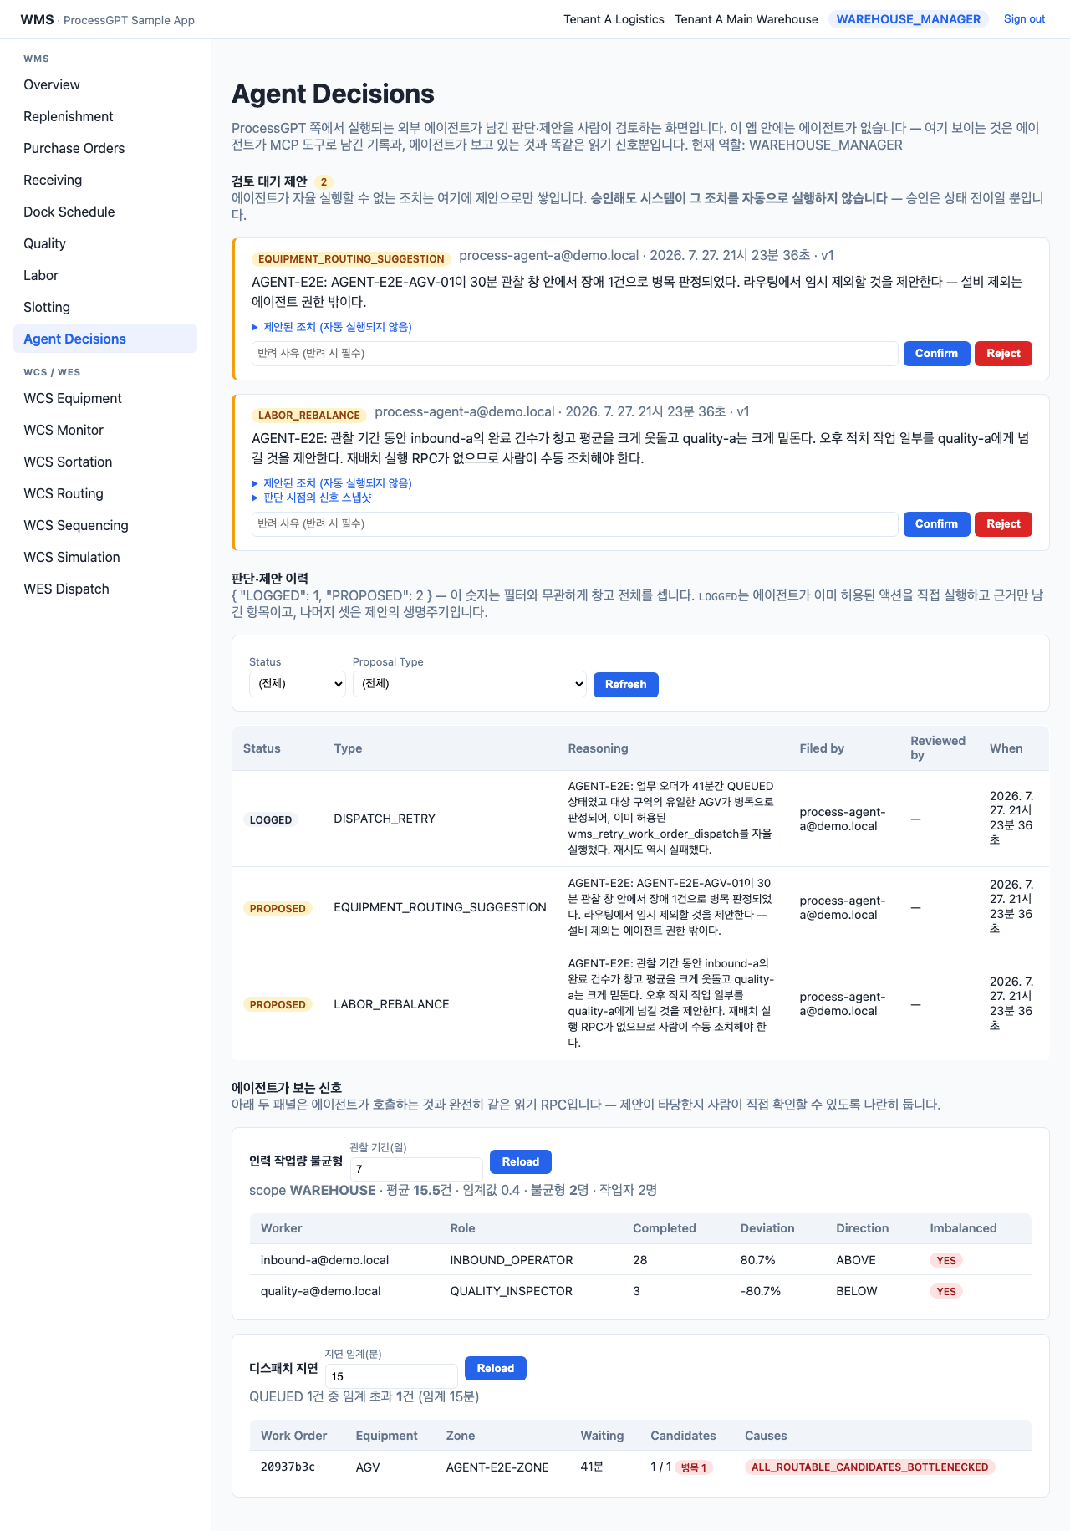
[화면] 검토 대기 제안 두 건 — 각 카드에 판단 근거가 그대로 펼쳐져 있다
카드 하나에서 확인할 것은 네 가지입니다.
- 제안 유형 배지 — LABOR_REBALANCE(인력 재배치), EQUIPMENT_ROUTING_SUGGESTION(설비 라우팅 조정) 등.
- 누가 언제 올렸는지 — 에이전트 계정 이름과 시각, 그리고 버전 번호.
- 판단 근거 — 에이전트가 사람 말로 적어 둔 이유. 접혀 있지 않고 항상 펼쳐져 있습니다.
- "제안된 조치" 펼치기 — 무엇을 하자는 것인지 구조화된 내용. 필요하면 "판단 시점의 신호 스냅샷"도 펼쳐 그때 무엇을 보고 있었는지 확인할 수 있습니다.

근거를 항상 보이게 둔 이유
판단 근거를 접어 두면 아무도 펼쳐 보지 않고 유형만 보고 승인하게 됩니다. 그러면 검토라는 절차가 형식만 남습니다. 그래서 이 화면은 근거 문장을 카드 본문에 그대로 둡니다 — 제안을 보려면 이유를 읽을 수밖에 없게 만든 것입니다.
근거가 이해되지 않거나 사실과 다르면 그것 자체가 반려 사유입니다. 근거를 확인할 수 없는 제안을 승인하면, 나중에 문제가 생겼을 때 기록에 남는 것은 에이전트의 판단이 아니라 승인한 사람의 이름입니다.

2. 에이전트가 본 신호를 직접 확인하기

하는 일
화면 맨 아래 "에이전트가 보는 신호"에는 에이전트가 호출하는 것과 완전히 같은 조회가 두 개 붙어 있습니다. 제안이 타당한지 남의 말로 판단하지 않고 직접 확인하라고 둔 것입니다.

[화면] 인력 작업량 불균형과 디스패치 지연 — 제안의 근거가 된 두 신호

인력 작업량 불균형
관찰 기간 안에 작업자별로 몇 건을 완료했는지, 그 값이 창고 평균에서 얼마나 벗어났는지를 보여줍니다. 평균에서 40% 이상 벗어나면 Imbalanced가 YES입니다.
- Deviation은 부호가 있습니다. +80%는 그 사람에게 일이 몰렸다는 뜻이고, -80%는 손이 비어 있다는 뜻입니다. 재배치는 두 쪽을 함께 봐야 합니다.
- 취소한 작업과 아직 진행 중인 작업은 어느 숫자에도 들어가지 않습니다.
- 작업자가 한 명뿐이면 SINGLE_WORKER_NO_COMPARISON 표시가 붙습니다. "균형이 맞다"가 아니라 "비교할 대상이 없다"는 뜻입니다.
이 패널은 창고관리자·시스템관리자, 그리고 에이전트 계정에게만 보입니다. 현장 작업자에게는 패널 대신 안내 문구가 나옵니다 — 동료의 처리 건수는 개인 업무 기록이기 때문입니다.

디스패치 지연
설비에 배차되지 못한 채 대기 중인 업무 오더와, 왜 못 나가고 있는지를 함께 보여줍니다. "지연 임계(분)"을 바꾸면 그 시간 이상 기다린 건만 남습니다.
Causes 열에 붙는 사유는 한 건에 여러 개가 동시에 붙을 수 있습니다.
사유 | 뜻과 대처
NO_EQUIPMENT_REGISTERED | 그 설비 유형·구역에 등록된 장비가 아예 없습니다. 설비 등록이 먼저입니다.
NO_IDLE_EQUIPMENT | 지금 당장 받을 수 있는 장비가 없습니다. 대개 시간이 해결하지만, 오래 지속되면 장비가 부족한 것입니다.
ALL_CANDIDATES_EXCLUDED | 후보 장비가 전부 사람 손으로 라우팅에서 제외되어 있습니다. 제외를 해제하지 않으면 영원히 나가지 못합니다.
ALL_ROUTABLE_CANDIDATES_BOTTLENECKED / BOTTLENECK_AMONG_CANDIDATES | 받을 수 있는 장비가 병목으로 판정되어 있습니다. WCS Routing 화면에서 원인을 확인하세요.
WAVE_NOT_RELEASED | 지연이 아닙니다. 웨이브가 아직 릴리스되지 않아 나갈 차례가 오지 않은 것입니다. 재시도해도 소용없고, WES Dispatch 화면에서 웨이브를 릴리스해야 합니다.
Candidates 열의 "1 / 3"은 후보 장비 3대 중 지금 배차 가능한 것이 1대라는 뜻입니다.
대기 시간은 업무 오더가 만들어진 시각이 아니라 **마지막 시도 시각**부터 셉니다. 재시도가 실패하면 그 시각이 갱신되므로, 이 숫자는 "또 재시도해 볼 만한가"에 대한 답입니다.

3. 제안 승인하기

하는 일
근거와 신호를 확인했고 그대로 해도 좋다고 판단했다면 카드의 Confirm 버튼을 누릅니다.
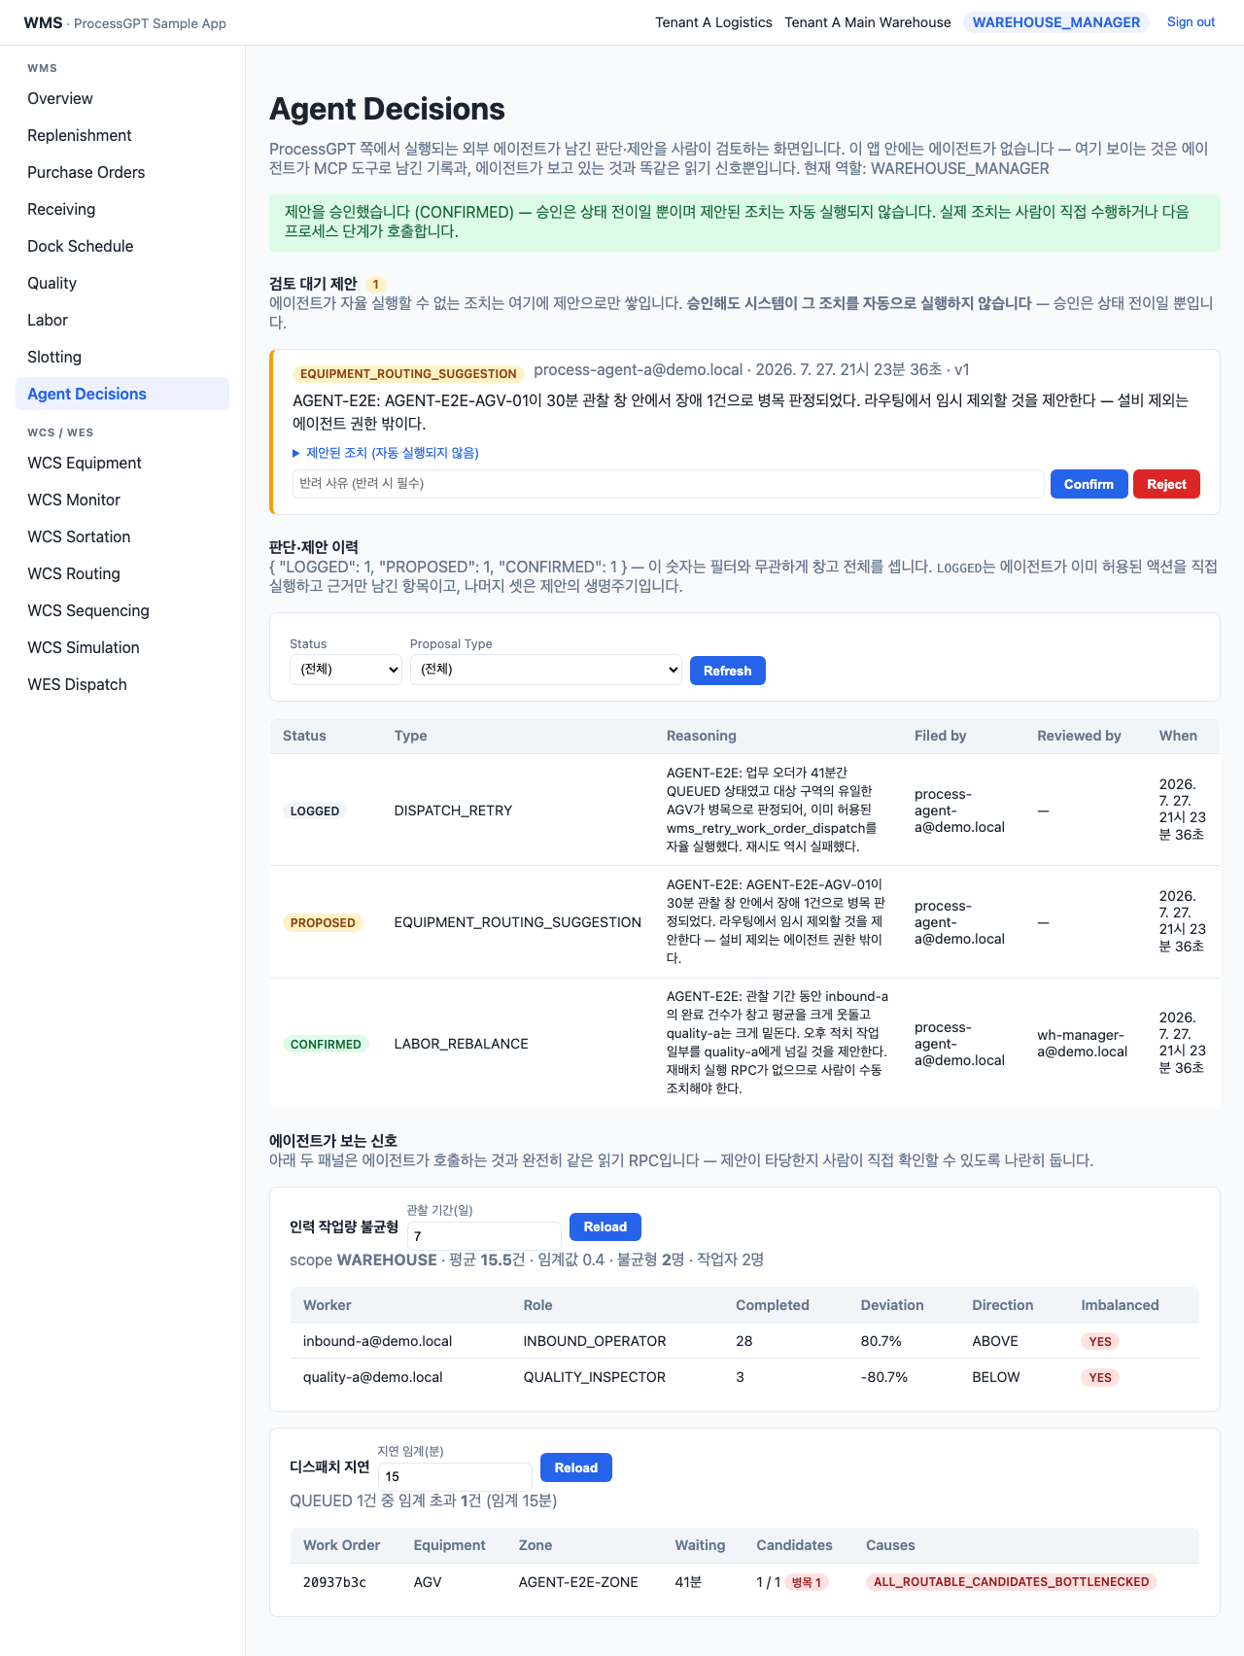
[화면] 승인 직후 — 대기 건수가 줄고, 이력에 CONFIRMED와 승인자가 남는다
승인하면 세 가지가 일어납니다. 그리고 그 셋이 전부입니다.
- 제안 상태가 CONFIRMED로 바뀌고, 승인한 사람과 승인 시각이 기록됩니다.
- 그 카드가 검토 대기 목록에서 사라지고 아래 이력 표로 옮겨 갑니다.
- 화면 위에 초록색 알림이 뜨는데, 그 문장 안에 "자동 실행되지 않습니다"라고 적혀 있습니다.

승인한 다음에 할 일
승인은 시작이지 끝이 아닙니다. 제안 유형에 따라 다음 행동이 다릅니다.
제안 유형 | 승인 후 사람이 해야 할 일
LABOR_REBALANCE | 작업 재배치를 실행하는 기능은 이 시스템에 없습니다. 현장에 직접 지시하고, 옮겨 간 작업은 Labor 화면에서 각자 기록합니다.
EQUIPMENT_ROUTING_SUGGESTION | WCS Routing 화면에서 해당 설비를 직접 라우팅 제외하거나 임계값을 조정합니다. 제안 카드의 "제안된 조치"에 어떤 기능을 쓰라고 적혀 있습니다.
승인했는데 아무 일도 안 일어난다면
고장이 아닙니다. 설계가 그렇습니다. 위 표의 "승인 후 사람이 해야 할 일"을 아직 하지 않은 것입니다. 이력에서 그 제안의 "제안된 조치"를 다시 펼쳐 확인하세요.

버전이 어긋났다는 오류가 나면
내가 화면을 열어 둔 사이에 다른 관리자가 같은 제안을 먼저 처리했다는 뜻입니다. Refresh를 누르고 이력에서 어떻게 처리되었는지 확인하세요. 같은 제안을 두 사람이 다르게 결정하는 사고를 막기 위한 정상 동작입니다.

4. 제안 반려하기

하는 일
제안이 타당하지 않다면 카드의 사유 입력란에 이유를 적고 Reject를 누릅니다. 사유 없이 누르면 저장되지 않고 빨간 띠로 오류가 표시됩니다.
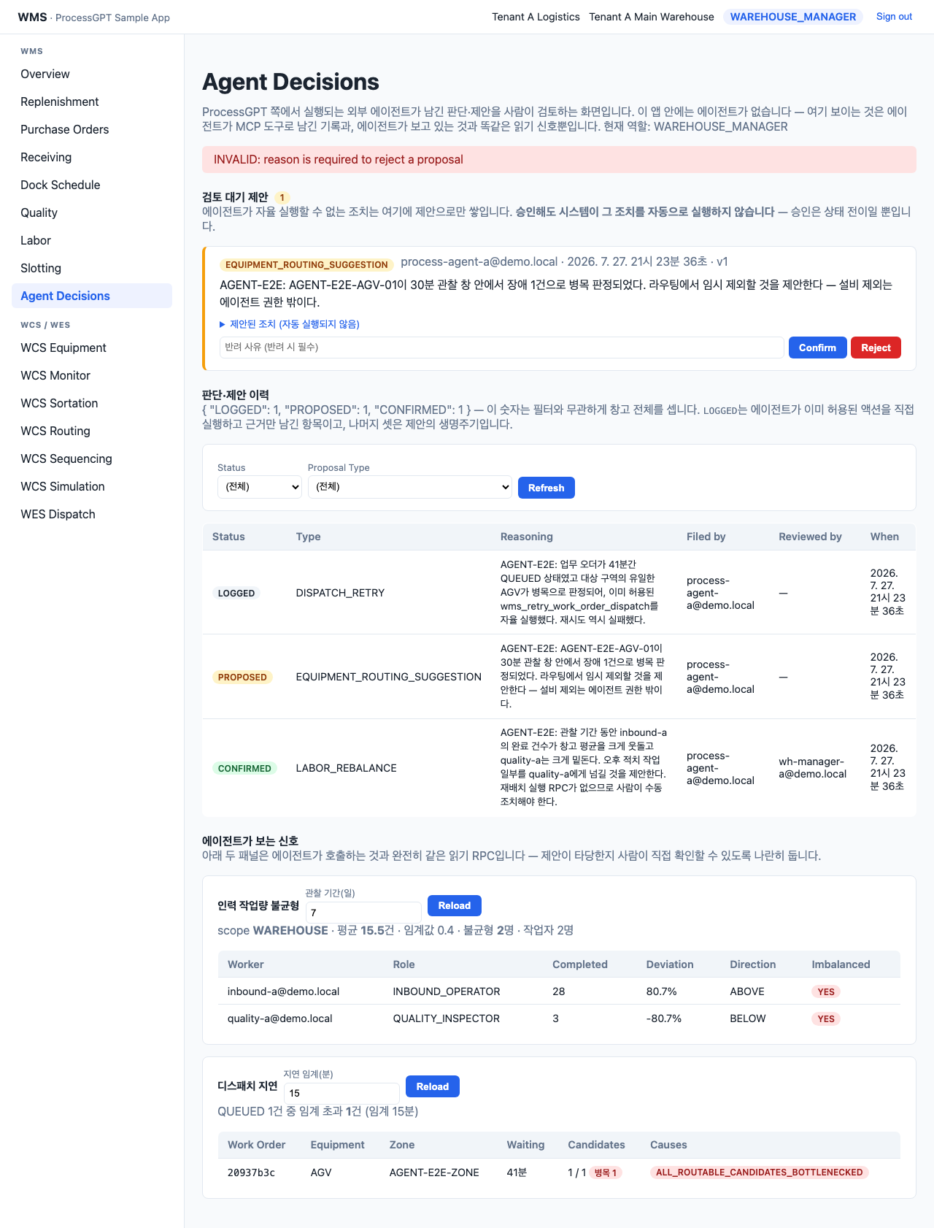
[화면] 사유 없이 반려를 시도하면 거부된다 — 반려 사유는 선택이 아니다
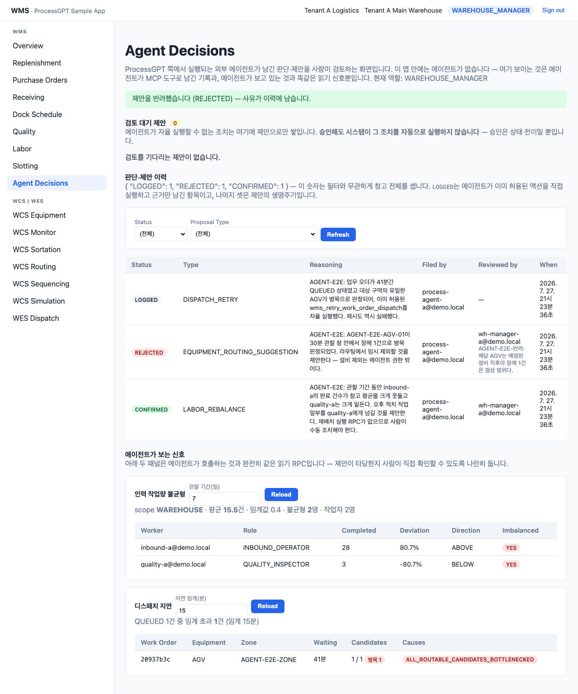
[화면] 사유와 함께 반려한 뒤 — 이력에 반려자와 사유가 함께 남는다

반려 사유를 필수로 만든 이유
이 시스템에는 에이전트가 스스로 배우는 장치가 없습니다. 잘못된 제안을 다시 올리지 않게 하려면 사람이 그 이유를 읽고 에이전트 쪽 설정을 고쳐야 하고, 반려 사유가 그 유일한 전달 통로입니다.
"안 됨", "불필요" 같은 사유는 통과는 되지만 아무 정보도 전하지 못합니다. 무엇을 잘못 봤는지 한 줄이라도 적어 주세요 — 예: "해당 설비는 예정 정비 직후라 장애 1건은 정상 범위다."
반려해도 아무것도 되돌려지지 않습니다. 애초에 제안이 무언가를 바꾼 적이 없기 때문입니다.

5. 판단·제안 이력 보기

하는 일
가운데 "판단·제안 이력" 표에 이 창고의 모든 기록이 최신순으로 쌓입니다. 상태와 제안 유형 두 가지로 걸러 볼 수 있습니다.

[화면] 판단·제안 이력 — LOGGED 자율 실행 기록과 처리된 제안이 한 표에 있다
표 위의 숫자 묶음(예: {"LOGGED": 1, "PROPOSED": 0, "CONFIRMED": 1, "REJECTED": 1})은 **필터와 상관없이 창고 전체**를 셉니다. 대기 건만 걸러 보고 있어도 뒤에 얼마나 많은 이력이 쌓여 있는지 알 수 있게 하려는 것입니다.

LOGGED 항목 읽는 법
LOGGED 행은 에이전트가 허락을 구하지 않고 처리한 일입니다. 허락 없이 해도 되는 범위로 미리 정해 둔 일(대표적으로 업무 오더 재시도)이며, 대신 이유를 반드시 남기게 되어 있습니다.
이 행들은 검토 대기 목록에 절대 올라오지 않고, 승인하거나 반려할 수도 없습니다. 이미 일어난 일에 대한 진술이기 때문입니다. 관리자가 할 일은 주기적으로 훑어보며 "에이전트가 혼자 해도 된다고 정해 둔 범위가 여전히 적절한가"를 확인하는 것입니다.
내용이 마음에 들지 않는다면 그것은 개별 기록의 문제가 아니라 권한 설정의 문제입니다. 시스템관리자에게 해당 작업을 승인 대상으로 바꿔 달라고 요청하세요.

6. 권한에 따라 화면이 어떻게 달라지나

현장 작업자가 보는 화면
창고 스코프를 가진 사용자라면 누구나 이 화면을 열 수 있고, 에이전트의 판단 근거와 이력을 전부 읽을 수 있습니다. 에이전트가 무엇을 하고 있는지는 감출 정보가 아니기 때문입니다. 다만 두 가지가 다릅니다.
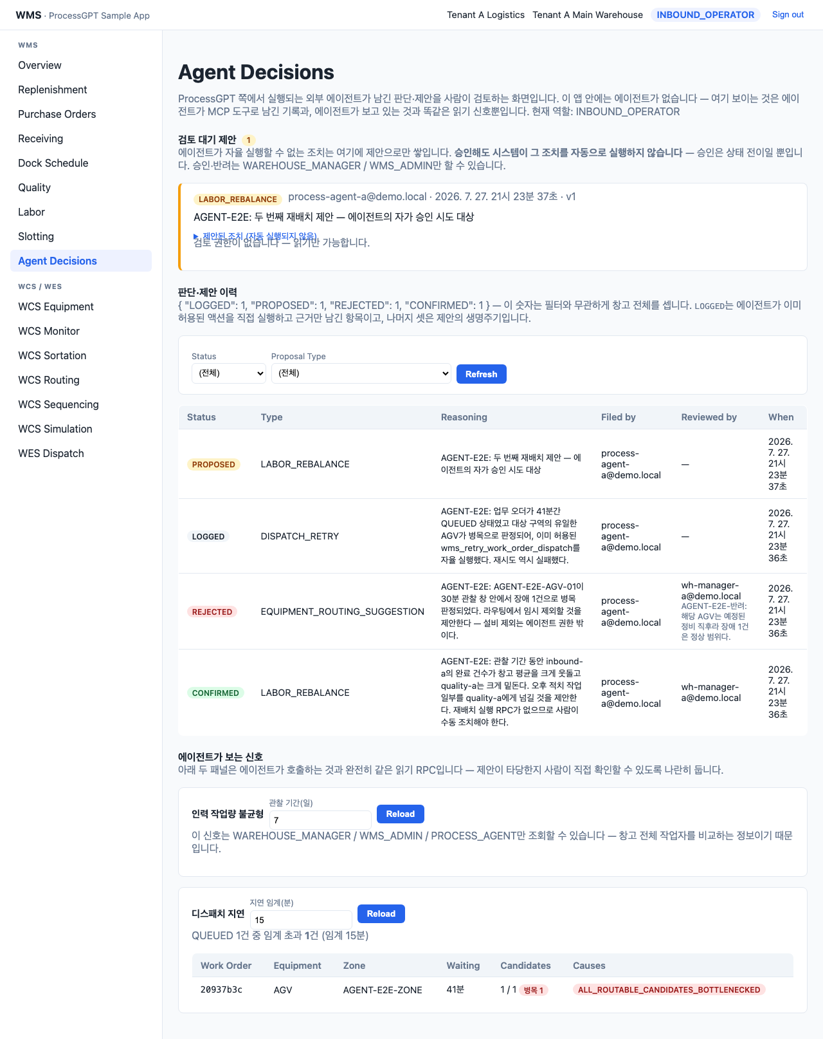
[화면] 현장 작업자 화면 — 근거와 이력은 보이지만 승인·반려 버튼이 없다
- 제안 카드에 Confirm/Reject 버튼이 없고 "검토 권한이 없습니다"라고만 표시됩니다.
- 인력 작업량 불균형 패널이 통째로 없고, 대신 왜 볼 수 없는지 안내가 나옵니다 — 동료의 처리 건수를 비교하는 정보이기 때문입니다.
- 디스패치 지연 패널은 그대로 보입니다. 개인 정보가 아니라 설비 상황이기 때문입니다.

버튼이 없는 것이 통제 장치는 아닙니다
버튼을 감춘 것은 화면의 예의이고, 실제 통제는 데이터베이스에 있습니다. 권한이 없는 사람이 다른 경로로 승인을 시도해도 거부됩니다. 에이전트 계정도 마찬가지입니다 — 자기가 만든 제안을 스스로 승인하려 하면 명시적으로 거부됩니다.
이것이 이 계약 전체의 요점입니다. 제안을 만드는 쪽과 승인하는 쪽이 같으면 검토라는 절차가 존재하지 않는 것과 같습니다.

자주 만나는 메시지
화면 상단에 빨간 띠로 표시되는 오류 메시지의 뜻과 대처 방법입니다.
메시지에 포함된 말 | 뜻과 대처
INVALID: reason is required to reject a proposal | 반려 사유를 적지 않았습니다. 카드의 사유 입력란을 채우고 다시 누르세요.
INVALID: agent decision … is not PROPOSED (status=CONFIRMED) | 이미 다른 사람이 처리한 제안입니다. Refresh를 눌러 이력에서 결과를 확인하세요.
INVALID: agent decision … is not PROPOSED (status=LOGGED) | LOGGED 기록을 승인하려 했습니다. 자율 실행 기록은 승인 대상이 아닙니다.
CONFLICT: expected version … | 내가 화면을 열어 둔 사이에 다른 관리자가 먼저 이 제안을 처리했습니다. Refresh 후 확인하세요.
FORBIDDEN: role cannot review agent proposals | 현재 역할에는 검토 권한이 없습니다. 오른쪽 위 역할 배지를 확인하세요.
FORBIDDEN: PROCESS_AGENT may create proposals but not confirm or reject them | 에이전트 계정으로 승인·반려를 시도했습니다. 사람이 로그인해서 처리해야 합니다.
FORBIDDEN: role cannot read warehouse-wide labor balance signals | 인력 작업량 신호는 창고관리자·시스템관리자·에이전트만 볼 수 있습니다.
FORBIDDEN: no warehouse scope for agent decision … | 내 담당 창고가 아닌 곳의 제안입니다. 화면 위 창고 표시를 확인하세요.

이 매뉴얼의 모든 화면은 실제 자동화 테스트(frontend/playwright/e2e/agent-decisions-flow.spec.ts)를 로컬 환경에서 실행하며 캡처한 것입니다. 화면이 매뉴얼과 다르게 보인다면 앱 버전이 다른 것이므로 관리자에게 문의하세요.

